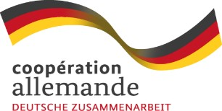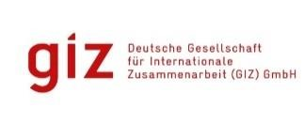

Niamey, le 16 Aout 2022

Avis d’Appel d’Offres relatif à la Collecte des données, calcul et intégration de vingt-trois (23) indicateurs environnementaux et socio-économiques dans la boite à outils GlobWetland Afrique pour le compte de l’observatoire de l’Autorité du Bassin du Niger (Dossier N° 83417265)

La Coopération Allemande à travers son Bureau du Niger, (B.P. N° 10814, sis Route de Kollo, Rue NB 118, non loin du Commissariat Central de Police) lance le présent avis pour le recrutement d’un consultant pour la collecte de données, le calcul et l’intégration de vingt-trois (23) indicateurs environnementaux et socioéconomiques dans la boîte à outils GlobWetland Afrique pour le compte de l’Observatoire de l’Autorité du Bassin du Niger.

Les soumissionnaires intéressés, pourront retirer gratuitement le Dossier d’Appel d’Offre Complet à partir du Jeudi 18 Août 2022 de 9h à 12h, tous les jours ouvrables, jusqu’au Mercredi 24 Aout 2022, dans nos bureaux à Niamey, sis non loin du Commissariat Central de Police, Route de Kollo, à Niamey.

Les Offres techniques et financières de prix devront être déposées sous enveloppes fermées (avec le nom ou le cachet du soumissionnaire / fournisseur, en haut à gauche sur l’enveloppe) avec la mention suivante :
GIZ Bureau, B.P. N° 10 814 Niamey
A l’attention de M. le Directeur Administratif et Financier,
Dossier N° 83417265– (CONFIDENTIEL) à la Réception du Bureau GIZ, AU PLUS TARD le Lundi 29 Août 2022 à 17 Heures 45 Précises.

Les offres arrivées après ces date et heure ne seront pas prises en considération.

Votre Offre doit indiquer les prix unitaires proposés et les montants totaux.

La GIZ Niger se réserve le droit, de ne donner aucune suite à tout ou partie du présent Avis d’Appel d’Offres.

Nous vous remercions par avance et vous adressons nos meilleures salutations.

Le Directeur Administratif et Financier

